Вопрос об адаптации людей с особыми потребностями ставится в обществе давно. Процесс их интеграции проходил через очень разные этапы — от откровенного неприятия большинством людей до принятия того факта, что люди с теми или иными ограничениями здоровья могут вести полноценную жизнь, получать образование и работать.
Процесс социализации необходимо начинать с самого раннего возраста. Именно в это время ребёнок получает базовые навыки общения и взаимодействия с другими людьми. Находясь в коррекционном учебном заведении, он остаётся в изоляции от реального мира, в котором ему предстоит жить, будучи взрослым. Особенному ребёнку важно учиться находить общий язык со сверстниками, пусть даже они отличаются от него.
Для детей, которые не имеют ограничений здоровья, инклюзивное образование также очень важно. С детства они должны привыкать к тому, что все люди очень разные, и что не все из них нуждаются в одном и том же. Став взрослыми, они уже не будут в буквальном смысле шарахаться от человека в кресле-коляске, когда тот попросит помочь ему заехать на тротуар.
Инклюзивное образование означает совместное обучение и воспитание людей с ограниченными возможностями здоровья и людей, не имеющих подобных ограничений, включая проведения совместных учебных занятий и досуговых мероприятий.
Инклюзивный подход в образовании стал утверждаться в связи с тем, что в современном обществе на смену «медицинской» модели, которая определяет инвалидность как нарушение здоровья и ограничивает поддержку людям с инвалидностью социальной защитой больных и неспособных, приходит «социальная» модель, которая утверждает:
причина инвалидности находится не в самом заболевании как таковом;
причина инвалидности – это существующие в обществе физические («архитектурные») и организационные («отношенческие») барьеры, стереотипы и предрассудки.
Социальный подход к пониманию инвалидности закреплен в Конвенции о правах инвалидов (2006):
Школа №83 является участником проекта базовой муниципальной площадки департамента образования мэрии г. Ярославля по теме
«Создание модели школы содействующей сохранению и укреплению здоровья участников образовательного процесса в муниципальной системе».
Педагог-психолог осуществляет психологическое сопровождение учебной деятельности, перехода на новый образовательный уровень и адаптации на новом этапе обучения, профессиональное самоопределение.
Работа социального педагога направлена на создание благоприятных условий для реализации прав ребенка, основанного на оказании помощи обучающимся в преодолении трудностей социального и образовательного характера
Основной целью логопедической работы является преодоление школьной дезадаптации учащихся за счет формирования ключевых компетенций, ликвидации речевых нарушений и пробелов неречевых функций путем развития, воспитания и коррекции всех сфер (двигательной, дыхательной, сенсорной и пр.) детского организма.
ПОСТАНОВЛЕНИЕМ ПРАВИТЕЛЬСТВА ЯРОСЛАВСКОЙ ОБЛАСТИ
N 770-п от 10 октября 2011 года о региональной программе "Доступная среда" выделены денежные средства на организацию и оборудование кабинета «Сенсорная комната».
Оборудование:
- Компьютер (в комплекте микрофон + колонка)
- Интерактивная воздушнопузырьковая трубка
- Фиброоптический душ;
- Тактильная дорожка;
- Фиброоптическая тактильная настенная панель;
- Акустическая тактильная настенная панель;
- Световой стол для рисования песком;
- Проектор «Меркурий» с тематическими колёсами
- Акриловые зеркала;
- Мягкие кресла-пуфы;
- Конторки и одноместные парты;
- Школьные магнитные доски (на разных уровнях) и др.
Кабинет представляет собой оборудованное отдельное помещение для проведения диагностической, коррекционно-развивающей и консультативной работы специалистов. Обстановка кабинета создаёт для ребенка атмосферу уюта и комфорта. Пространство кабинета не перегружено, оснащено играми, пособиями, тренажерами. В тоже время атмосфера в кабинете создаёт рабочий настрой и мотивирует учащихся на учебную деятельность. Организация пространства предполагает создание рабочих зон кабинета, которые включают:
- учебную зону
- двигательную зону
- игровую зону
- учебная зона (перед доской) обеспечивает место проведения занятий и содержит: парты и стулья в соответствии с численностью в группах (до 6 человек), тематике раздела.

Оборудование кабинета соответствует:
- научности – обеспечение методической базы деятельности специалиста, соблюдение квалификационных и методических требований;
- нормам безопасности – соблюдение нормативных требований САНПиНа: режимы освещения, проветривания и чистоты; требования к мебели школьников; профилактика перегрузок; оптимальное соблюдение режимов труда и отдыха; удовлетворение двигательной активности учащихся, предоставление возможности проведения разнообразных по форме занятий – занятия-игры, занятия с перемещениями, занятия со сменой статической позы и др.;
- возрасту ребенка - обеспечение условий, отвечающих возрастным особенностям детей: уровень сложности, соблюдение возрастного диапазона игровых пособий и др.;
- реабилитация – создание условий, максимально обеспечивающих коррекцию нарушений и компенсацию состояния.
Оборудование кабинета используется психологами, логопедами и учителями классов для детей с ОВЗ (VII вида)
В работе школьного психолога сенсорная комната помогает снимать мышечное и психоэмоциональное напряжение, активизировать функции ЦНС в условиях обогащенной мультисенсорной среды. Она создает ощущение безопасности и защищенности, положительный эмоциональный фон, снижает беспокойство и агрессивность, снимает нервное возбуждение и тревожность, активизирует мозговую деятельность. Это комфортная обстановка, сохраняющая и укрепляющая здоровье взрослых и детей.
В сенсорной комнате используется метод релаксации. Детей охватывает общее состояние покоя, связанное с полным или частичным мышечным расслаблением, наступающим в результате произвольных усилий, а светотерапия, цветотерапия, звукотерапия воздействуют на состояние человека через соответствующие органы чувств.
Примерный конспект психологического занятия.
Цель: знакомство с оборудованием сенсорной комнаты, коррекция психоэмоционального состояния.
Задачи:
1) сохранение и укрепление психофизического и эмоционального состояния здоровья с помощью мультисенсорной среды.
2) профилактика психофизических и эмоциональных нагрузок;
3) создание положительного эмоционального состояния;
4) формирование восприятия цвета, звука, ритма, согласование движений собственного тела;
5) облегчение состояния тревожности, переключение энергии тревоги в конструктивное русло;
6) формирование адекватной самооценки, преодоление страхов и агрессии
7) развитие позитивного общения и взаимодействия друг с другом;
Количественный состав группы: до 6 человек или индивидуально.
Время: 30 минут
Противопоказания: соматические и психоневрологические заболевания (учитываются специальные рекомендации невропатолога)
Принцип комплектования группы: добровольное участие.
Метод работы: релаксация.
Методики работы:
1) цветотерапия, светотерапия (релаксация с помощью цвета и света);
2) звукотерапия, музыкотерапия (релаксация с помощью звуков и музыки).

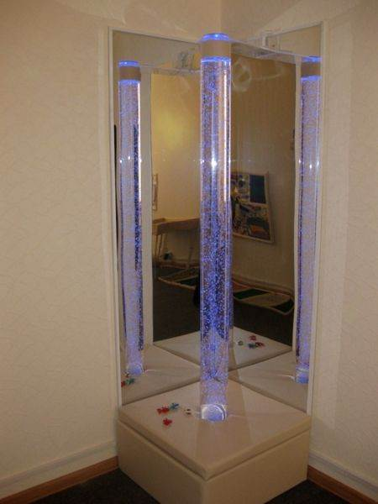

Структура занятия:
1. Ритуал приветствия.
2. Входящая диагностика (наблюдение; беседа) .
3. Формирование положительной эмоционально-волевой стабильности; активизация познавательной деятельности (игры и упражнения с использованием оборудования сенсорной комнаты) .
4. Релаксация (цветотерапия, музыкотерапия, звукотерапия, мышечная релаксация).
5. Выходящая диагностика (наблюдение, беседа) .
6. Обобщение. Ритуал прощания.
Предполагаемый результат: приобретение навыков произвольной саморегуляции, снижение тревожности, сформированности умения понимать и принимать эмоциональное состояние свое и окружающих, умение взаимодействовать в группе, достижение состояния расслабления.
ХОД ЗАНЯТИЯ:
1. Подготовительная часть:
Приготовить оборудование: музыкальный центр, включить оборудование сенсорной комнаты;
Комнату для релаксации проветрить.
2. Вступительная часть:
Приглашение в комнату для релаксации (обязательно снять обувь) ;
Знакомство с оборудованием сенсорной комнаты, предлагается посмотреть на оборудование, которое находится в сенсорной комнате, опросить присутствующих, что они ощущают, находясь в этой комнате, какие появляются эмоции, что им больше нравится.
3. Основная часть:
Сеанс активной релаксации (звучит спокойная инструментальная музыка на протяжении всего сеанса релаксации) . Под музыку выполняются игры и упражнения: «На космическом корабле», «Писатели зведных историй».
После выполнения упражнений ведется обсуждение: Испытывал ли я, какие либо трудности в ходе выполнения задания? Какие ощущения я испытывал при выполнении упражнений? Какие образы возникали в ходе выполнения задания?
Сеанс пассивной релаксации (звучит спокойная расслабляющая музыка, под которую предлагается сконцентрировать свое внимание на слайде «Водопад», затем предлагается закрыть глаза и расслабиться. В ходе сеанса ведущий произносит релаксационный текст. После выполнения ведется обсуждение: Какие образы и ощущения возникали у меня в ходе сеанса? Какие чувства я испытал?
4. Заключительная часть:
Подводятся итоги занятия: Какие впечатления получили? Как изменилось мое состояние, настроение?
Проводится ритуал расставания «Мои пожелания! »
Психолог предлагает всем встать в круг на ритуал завершения занятия. Каждый из участников желает, одним словом всем участникам чего-то хорошего. После того, как последний участник выскажется, все громко произносят: «Мы желаем вам друзья! ». Психолог желает всем удачи и хорошего настроения.

Фиброоптический душ.

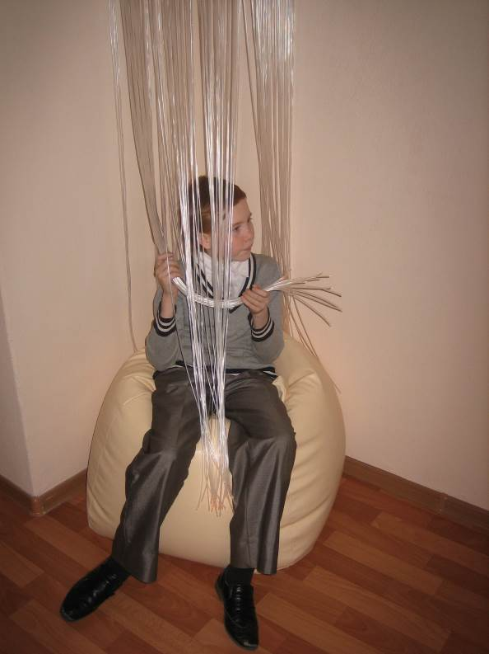

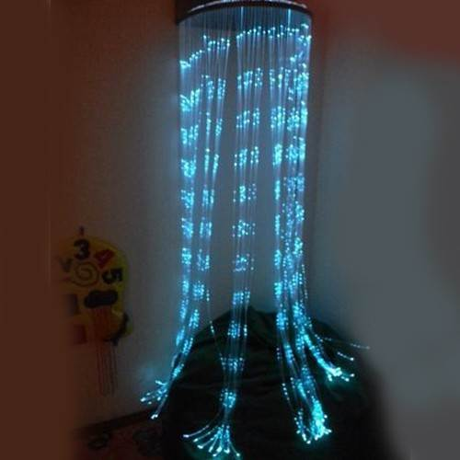

Наукой давно доказана возможность лечебного воздействия на чувства человека. При этом современный человек более восьмидесяти процентов информации получает зрительно. На этом воздействии и основаны разработки сенсорного оборудования, Использование элементов фиброоптики: сенсорных приборов освещения вызывает положительные эмоциональные реакции, возбуждает психическую активность и развивает у детей интеллектуальные и творческие способности. Фиброоптические изделия создают свет, который можно держать, трогать, обнимать и чувствовать! Он придаёт визуальную, тактильную стимуляцию, развивает чувство спокойствия и благополучия!
Фиброоптический душ: фиброоптические волокна, закрепленные на квадратном основании: образуют светящийся шатер, зайдя в который, ощутите приятное умиротворение. Фиброоптический душ идеально использовать для релаксации в сочетании со спокойной музыкой или сказками для детей, также это хороший способ провести беседу психолога с ребенком.
Разместив пучок на полу, рядом с мягким сиденьем или сухим бассейном, перебирая руками волокна, наблюдая за плавной сменой цветов, ребенок сможет снять стресс и расслабиться.
На логопедических индивидуальных занятиях фиброоптический душ используется в качестве релаксации. Волокна приятны на ощупь, хорошо захватываются в кулак, позволяют выполнять сгибания – разгибания, скручивания и т.п. Ребёнок учится оречевлять свои действия, совершенствуя лексико-грамматическую сторону языка. С целью совершенствования ориентации в собственном теле предлагаем пучком волокон касаться левой руки, левой ноги и т.д.
Световой стол для рисования песком
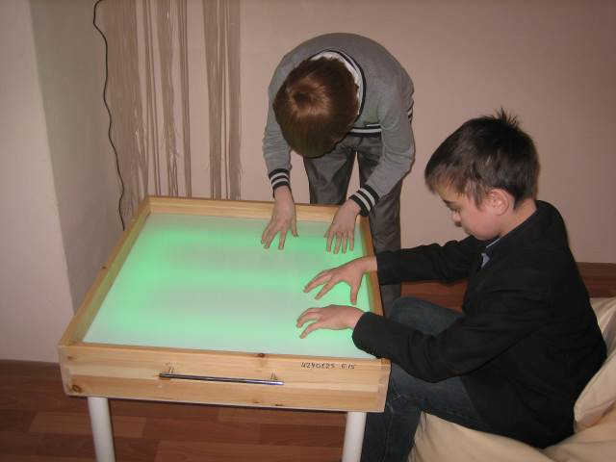

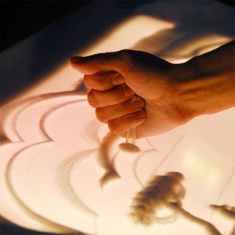
Световой стол для рисования песком предназначен для игровой терапии и развития творческих способностей ребенка. Для этого не потребуется дополнительных приспособлений, достаточно применить фантазию и перед ним возникнут картины, нарисованные пальцами. Подсветка делает эти картины более эффектными и выразительными. Стол с песком и настольный модуль можно использовать и в учебе – попросите ребенка написать цифры, буквы или свое имя. Не стоит бояться, что песок высыплется наружу — высокие бортики не позволят этому произойти. Благодаря регулируемым по высоте ножкам, стол могут с комфортом использовать дети разных возрастов, а модуль можно положить на любую поверхность. Переключение подсветки стола осуществляется при помощи кнопок, вмонтированных в корпус стола.
Психологи говорят о благоприятном воздействии процесса игры на таком столе для детей. Хотя это не совсем игра, на столе ребенок выражает свои фантазии, вместе с тем видит необычные образы, им же самим созданные. Работа с песком развивает тактильные ощущения и моторику рук. Используется экологически чистый, очищенный песок, который не оставляет на руках микробов. Самое интересное в этом процессе то, что одни предметы плавно изменяются в другие, создавая песочную анимацию. Занятия способствуют раскрытию творческих способностей, снимают напряжение, обогащают эмоциональный уровень, учат взаимодействию с взрослыми. Когда работаешь за столом, движения становятся спокойными и размеренными. Помимо расслабления во время рисования, происходит развитие воображения, мелкой моторики, сенсорное восприятие становится более чутким. Именно благодаря этим особенностям рисование на световых столах так рекомендовано детям. Песочная терапия в контексте арт-терапии представляет собой невербальную форму психокоррекции.
Логопедические методы базируются на сочетании невербальной (процесс построения рисунков, городов, миров и т.д.) и вербальной экспрессии (рассказ о готовой композиции, сочинение истории или сказки, раскрывающий смысл композиции). Песочная терапия одинаково успешно применяется как при работе с детьми, так и при работе со взрослыми. В качестве материала для манипуляций выбран песок, - это обуславливается его особыми свойствами. Песок является природным материалом, с которым ребенок привыкает манипулировать с самого раннего возраста.
Приёмы рисования песком:
Рисование указательным пальцем;
Посыпание песком из щепоти;
Посыпание из кулачка;
Рисование гребнем;
Рисование кистью;
Прикладывание полупрозрачных и непрозрачных объектов.
Логопедические темы:
- Согласование имён существительных с именами прилагательными в роде, числе и падеже;
- Расширение активного и пассивного словаря имён прилагательных (сравнение предметов по размеру, цвету, форме);
- Развитие связной речи (пересказы по картинному плану, пересказы по сюжетной картинке, выражение своих эмоций от увиденного и т.п.);
- Усвоение графем русской графики;
- Развитие пространственной ориентации и др.

Тактильная фиброоптическая панель

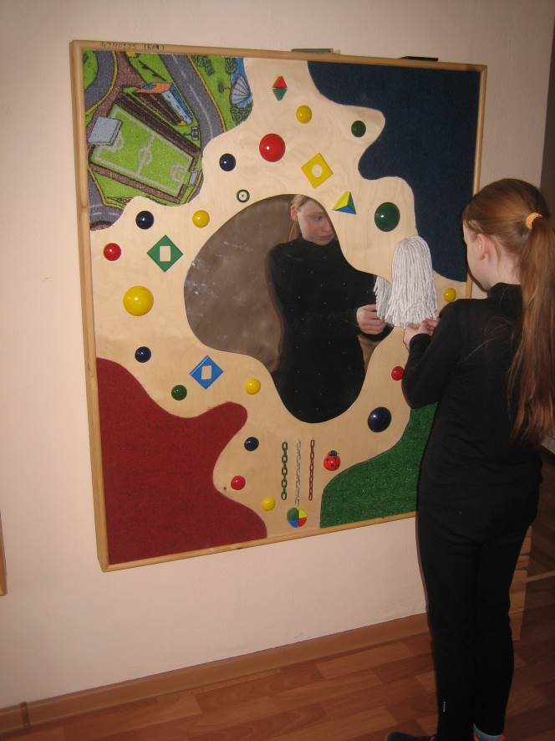

Изделие с тактильными элементами различной фактуры и цвета. Фиброоптическое волокно, создает эффект мерцания при полном или частичном отсутствии освещения. Эта панель универсальна и многофункциональна, она позволяет совершать бесконечное количество действий с тактильными элементами этой панели, проводить разнообразные игры по своему наполнению и поставленным задачам, и занятия индивидуальные и групповые.

Проектор «Меркурий»

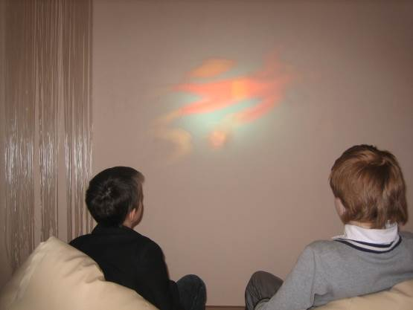

Проектор «Меркурий» с тематическими колёсами позволяет ребёнку окунуться в другой воображаемый мир, где он главный, где он создатель. Ребёнок придумывает правила, комфортные для него, где нет ограничений. В ходе занятий ребёнок свободно высказывается, обстановка (мягкие сиденья, полумрак, приятная музыка) способствуют снятию зажимов. Такие условия способствуют более эффективному развитию связной речи у детей с ОВЗ.
Мягкие сиденья различных форм из высококачественного ПВХ предназначены для создания комфортной среды как в сенсорных комнатах, так и в любых других местах. Подходят для использования и в различных учреждениях, и дома.
Благодаря мягким гранулам, сиденья принимают форму тела, что отлично способствует расслаблению.

Тактильная акустическая настенная панель

